Методические рекомендации
по проведению Школьного этапа Всероссийской олимпиады школьников по предмету «Информатика и ИКТ»

2017-2018 учебный год
г. Таганрог

Общая структура этапа
Школьный этап Всероссийской олимпиады школьников по информатике и ИКТ (далее ВсОШ) проводится по возрастным категориям:
- 9-11 класс
- 7-8 класс
- 5-6 класс
В 2017-2018 учебном году жюри школьного этапа предлагает школам (по желанию) вне программы ВсОШ задания для проведения олимпиады в 3-4 классах для раннего выявления одаренных детей и привлечения их к развивающим занятиям в области информатики.

Предварительная подготовка

Формирование списка участников и заявки
Образовательное учреждение (ОУ) информирует школьников о дате и времени проведения этапа и формирует список участников по возрастным категориям, указанным в п.1.
В соответствии с графиком проведения этапа ВсОШ образовательное учреждение направляет представителю жюри школьного этапа ВсОШ от ЮФУ (Балабаева Ирина Юрьевна, ст. преподаватель кафедры МОП ЭВМ, ИКТИБ ЮФУ, 8-903-400-27-17, irina_balabaeva@mail.ru) заявку установленной формы (см. приложение).

Подготовка технических средств

Обшие сведения

Для проведения школьного этапа в ОУ должны быть выделены технические средства (персональные компьютеры), обеспечивающие возможность выхода в интернет, и компьютеры, содержащие средства для разработки программ на разрешенных языках программирования.

Допускается для разработки программ использовать одни компьютеры, а для отправки решений в систему тестирования – другие, при этом перенос данных между компьютерами должен осуществляться только представителями жюри или волонтерами (но не участниками). Общее количество выделяемых рабочих мест определяется образовательным учреждением.

В случае, если разработка программ-решений ведется на тех же компьютерах, что и отправка решений в систему тестирования, то организаторы этапа от ОУ должны принять меры для блокировки доступа участников к сторонним интернет-ресурсам (кроме системы проверки решений).

Подготовка рабочих мест для отправки решений
Для организации связи с системой проверки решений используется сайт "Всеросс—Таганрог", доступный по адресу:
https://sites.google.com/view/vseross-inf-taganrog
При подготовке к проведению школьного этапа организаторам необходимо на каждом компьютере, предназначенном для ввода ответов на задания:
- убедиться в доступности сайта "Всеросс-Таганрог".
- выполнить алгоритм проверки доступности системы, приведенный на сайте в разделе «Тестирование доступа».

Подготовка рабочих мест для разработки и отладки программ
На компьютерах, используемых для разработки программ-решений, должны быть установлены программные продукты, обеспечивающие написание, отладку и запуск на выполнение программ на разрешенных языках программирования (одном или нескольких). Конкретная среда разработки для каждого языка программирования и ее версия выбирается организаторами от ОУ.

Проведение этапа в ОУ

Рассылка и распечатка заданий
Управление образования г.Таганрога осуществляет рассылку заданий в день проведения этапа в 9:00.
ОУ обеспечивает распечатку заданий в соответствии с заявленным количеством участников в каждой возрастной категории.
Для проведения этапа в помощь организаторам в ОУ направляются студенты-волонтеры (количество волонтеров определяется с учетом количества заявленных участников этапа ВсОШ от ОУ).

Регистрация участников
Студенты-волонтеры прибывают в ОУ за 30 минут до начала регистрации, имея при себе регистрационные формы, и обеспечивают регистрацию участников. При регистрации участник заполняет регистрационную форму, отдает ее регистратору и получает отрывной талон – идентификатор участника (ИУ) (справа). Основная форма остается у регистратора.
ИКТ-45-67-8 | Школа_______ | Класс ______ | ИКТ-45-67-8
Фамилия_________________ |  | Работу сдал
Имя _____________________
Отчество ________________
e-mail_________________________________
Учитель информатики (ФИО)
______________________________________

Работа над заданиями олимпиады
- Участник имеет при себе чистую бумагу и письменные принадлежности.
- Участники в ходе работы могут покидать аудиторию по одному, оставляя задание, рабочие материалы и Идентификатор Участника волонтеру.
- Участники в ходе работы не могут пользоваться никакими электронными устройствами (телефоны, планшеты и т.п.).
- При работе за компьютером участники могут использовать только среды разработки и стандартные средства OC (за исключением браузера).
- Участник решает на бумаге задачи части А и получает Ответы.
- Участник решает задачи части В, составляя программы (на выбор):
- на компьютере с использованием среды разработки;
- на компьютере в программе «Блокнот» или ее аналоге;
- на бумаге.

Завершение работы и отправка решений на проверку
- По окончании работы над заданием участник вводит ответы на задания Части "А" и решения по заданиям Части "В" в электронную форму.
- Ссылки на электронные формы для ввода ответов по возрастным категориям размешаются на сайте "Всеросс-Таганрог". Формы открыты для приема ответов строго в течение времени работы над заданиями по возрастным категориям.
- Электронная форма автоматически фиксирует время отправки решения. Ответы, отправленные после завершения этапа (для возрастной категории, в которой заявился участник), приниматься и рассматриваться не будут.
- Участник может завершить работу в любое время до истечения срока проведения этапа (по классам).
- После заполнения электронной формы участник сдает волонтеру:
  - задание;
  - подписанные на каждом листе рабочие материалы с решениями.
- Участник расписывается в регистрационной форме о сдаче задания и решений.
- Должны быть предприняты все необходимые меры, исключающие преждевременную публикацию или иное распространение заданий школьного этапа. Поэтому до окончания школьного этапа бланки заданий хранятся у волонтера.

Доставка регистрационных листов в жюри
Сразу по окончании этапа для 9-11 классов (или ранее в случае досрочной сдачи работы последним участником) студент-волонтер передает ответственному от ОУ бланки заданий, забирает регистрационные листы и решения и доставляет их в жюри.

Волонтеры в ОУ

Выполняют следующие функции:
- Регистрация участников и выдача каждому участнику Идентификатора Участника
- Присутствие в аудитории в течение всего времени проведения олимпиады
- Помощь участникам при вводе ответов в электронную форму, в том числе перенос файлов между компьютером участника и компьютером, на котором заполняются электронные формы (при необходимости)
- Контроль выхода участников из аудитории
- Наблюдение в помещении, где работают участники
- Регистрация завершения участником работы, сбор заданий и рабочих материалов
- Доставка регистрационных листов и рабочих материалов участников в жюри для проверки

Волонтерам запрещается
- Заниматься настройкой и проверкой работоспособности компьютеров
- Отвечать на вопросы по заданиям
- Помогать участникам в работе над заданиями
- Решать организационные вопросы проведения этапа

Разбор задач
Разбор задач проводится представителями жюри школьного этапа. На разбор задач приглашаются участники школьного этапа, учителя информатики, наставники и все заинтересованные лица.

Задания олимпиады

Структура задания
Задания для всех возрастных категорий состоят из двух частей:
- Часть "А". Теоретическая информатика
- 3–5 заданий
- Решение каждого задания должно быть представлено в виде строки символов.
- Все требования к представлению ответа указаны в задании
- Часть "В". Программирование
- 2–4 задачи
- Решение каждой задачи должно быть представлено в виде текста программы на одном из разрешенных языков программирования.

Индивидуализация заданий
Все задания части "А" являются "параметризованными": в качестве параметров используются элементы Идентификатора Участника, который имеет вид:
ИКТ – Х – Y – Z
В тексте задания могут фигурировать параметры X и Y, для которых указано, что они определяются по Идентификатору Участника.
Например, участник с Идентификатором:
ИКТ – 45 – 67 – 8
должен использовать параметры:
X = 45, Y = 67

Требования к программному решению
- Для представления решения разрешается использовать следующие языки программирования (разрешенные языки программирования):
- Pascal
- С/С++
- С#
- Java
- Python
- Псевдокод (КУМИР)
Решения, написанные на других языках, проверяться не будут.
- Язык решения должен быть указан в комментарии в первой строке решения
- Программа должна состоять не более, чем из одного модуля
- Программа не должна иметь графического интерфейса
- Ввод/вывод данных осуществляется (на выбор участника):
- через стандартный ввод/вывод
- через файлы in.txt и out.txt
- Считается, что данные, которые подаются программе на вход, корректны, проверять их не нужно. Формат вводимых значений соответствует условию задачи и примеру.
- Формат вывода должен СТРОГО соответствовать требованиям условия задачи и примеру.

Отправка решений в жюри. Электронная форма олимпиады
Отправка решений участников на проверку осуществляется с помощью электронной формы. Для каждой возрастной категории (3-4, 5-6, 7-8, 9-11 классы) предусмотрена своя электронная форма для ввода ответов.
Электронная форма (далее показано на примере формы для 9-11 классов) начинается с идентификационных данных участника:
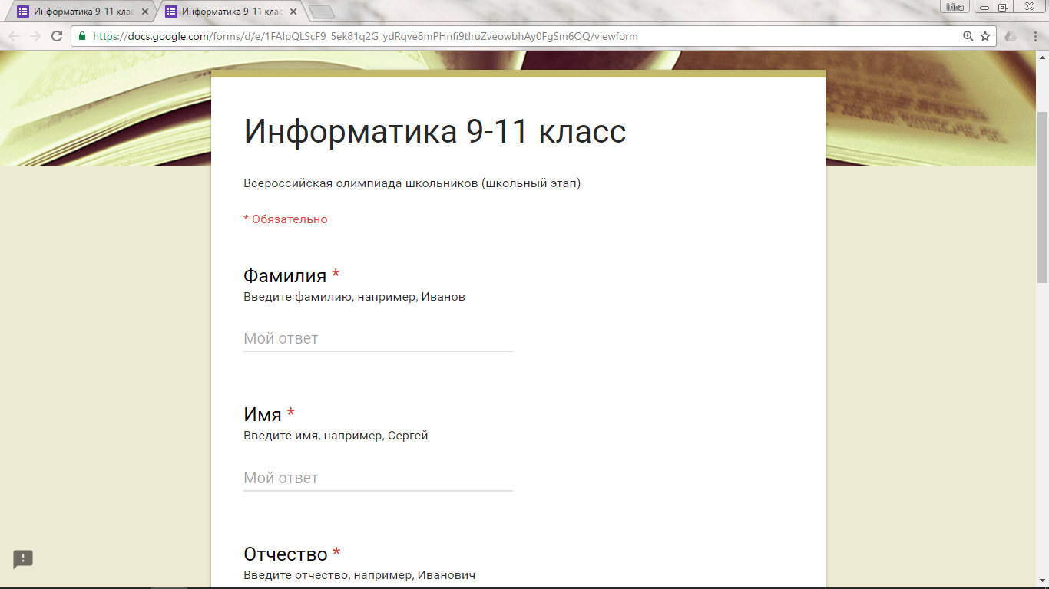
*Допускается участие учащихся в более старшей возрастной категории (например, ученика 8 класс в категории 9-11 классов), в этом случае он регистрируется в категории 9-11 класса, ему выдается идентификатор участника, соответствующий заданию данной возрастной категории. В регистрационной и в электронной форме он указывает 8 класс.

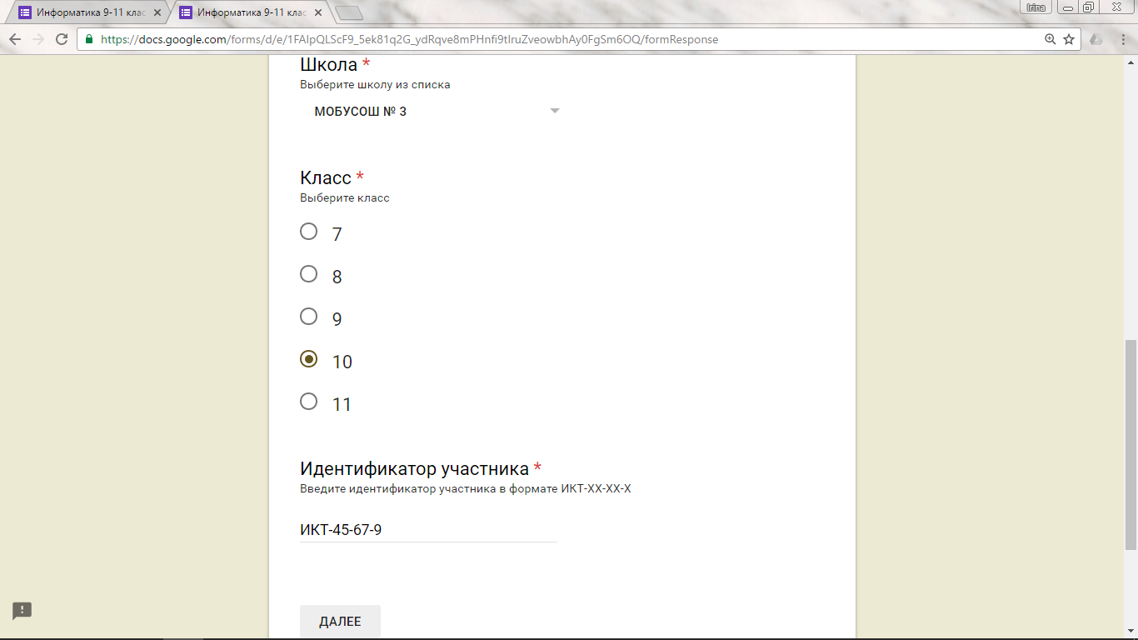

Ответы части "А" представляют собой строку и вводятся строго в соответствии с заданием (проверка в автоматическом режиме). Отклонение даже на 1 символ приводит к незачету задания (например, лишний пробел между данными или неверный разделитель между элементами ответа).
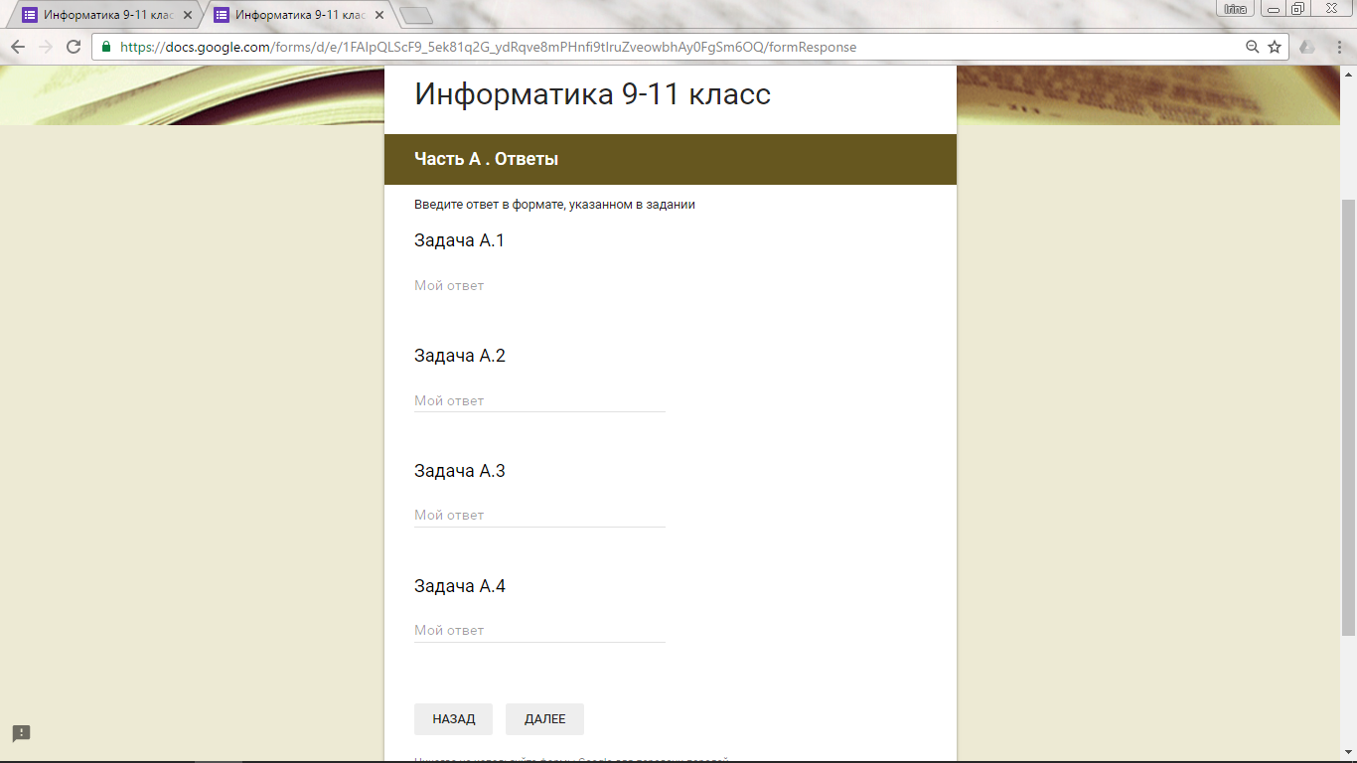

Решения части "B" представляют собой тексты программ и могут быть либо скопированы из "Блокнота" или используемой среды разработки, либо набраны с бумажного носителя непосредственно в окне формы.
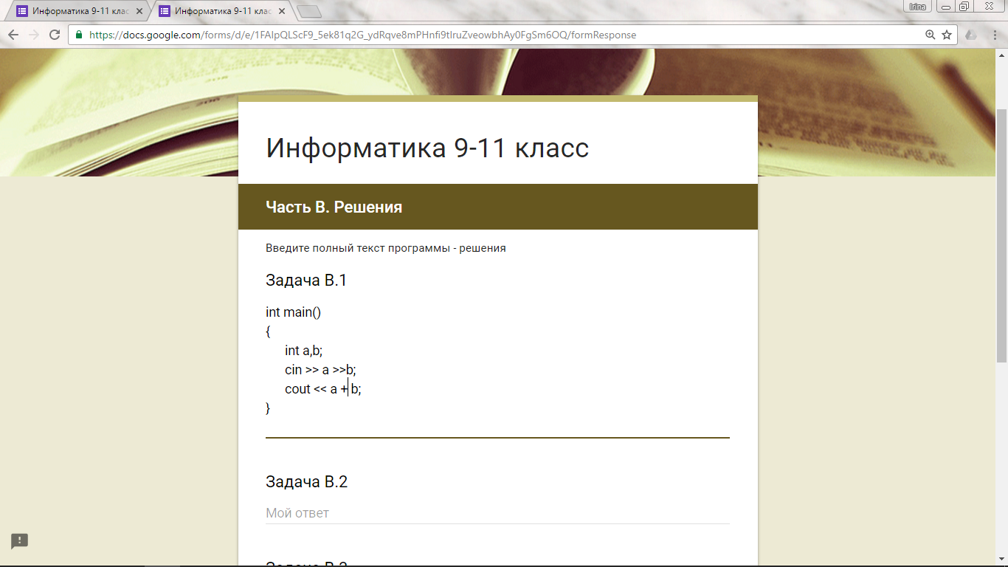
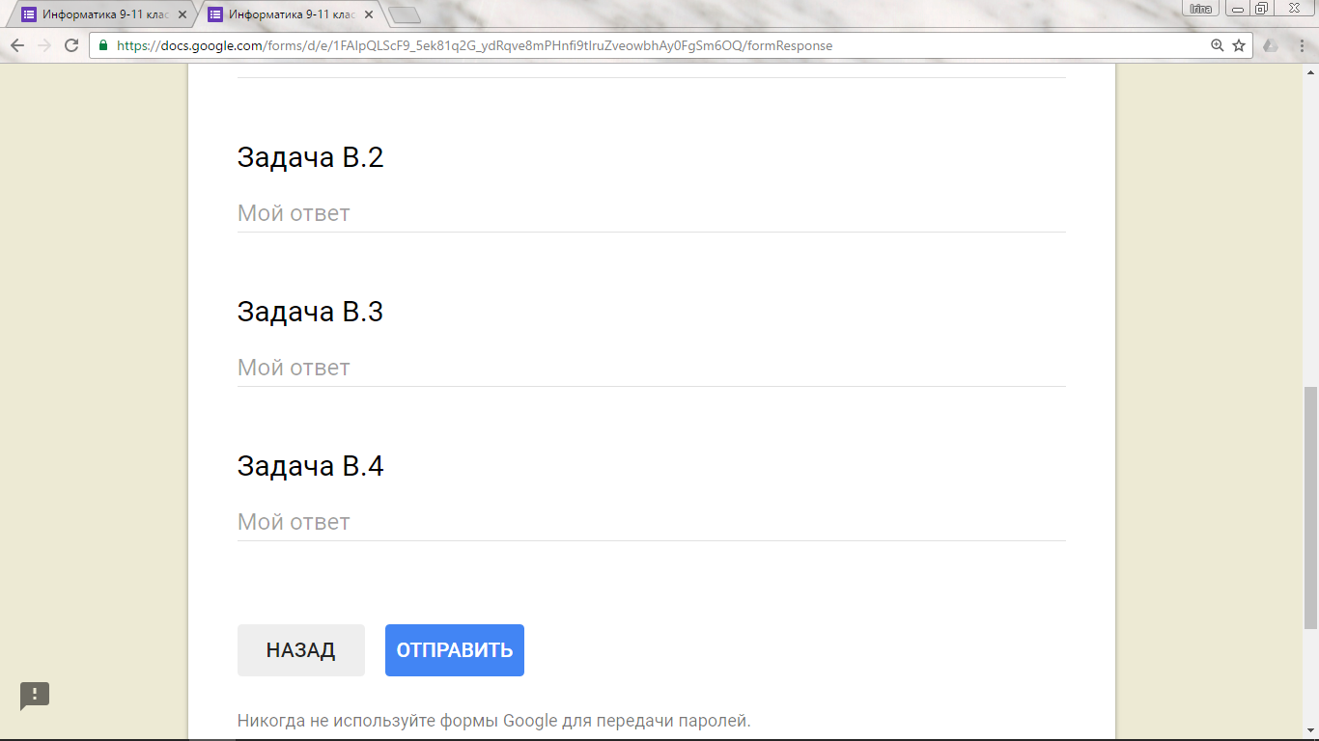
После ввода всех ответов для пересылки ответов в систему проверки участник должен ОБЯЗАТЕЛЬНО нажать кнопку ОТПРАВИТЬ. В противном случае система проверки не получит ответ.

Оценивание работы

Часть "А". Теоретическая информатика (40 баллов)
Задания части "А" содержатся в олимпиадных заданиях, подготовленных жюри для всех возрастных категорий. Количество баллов, начисляемых участнику за задание, фиксировано и указано в задании. Каждое задание считается выполненным в случае полного совпадения указанного участником ответа с правильным ответом.
Проверка решений теоретической части выполняется в автоматическом режиме!

Часть "В". Программирование (60 баллов)
Задания части "В" имеются в заданиях для 5-6, 7-8 и 9-11 классов и представляют собой задачи на составление законченной (!) программы на одном из разрешенных языков программирования.
В задания для 5-6 классов могут быть дополнительно включены задач следующих видов:
- программирование Исполнителя;
- написание фрагмента программного кода.
В каждом задании указано максимальное количество баллов, начисляемых участнику за правильно выполненное задание. Каждое решение оценивается жюри в соответствии с приведенными ниже критериями.
Проверка решений части "B" осуществляется в ручном режиме.

Критерии оценивания программ
Программа оценивается максимальным количеством баллов, если она правильно работает на всех допустимых входных данных и не содержит ошибок, приводящих к снятию баллов.
Программы, написанные на Псевдокоде, для возрастных категорий 7-8 и 9-11 классов оцениваются с коэффициентом 0,6.
Допускаются и не приводят к потере баллов синтаксические ошибки, не меняющие смысл программы:
- пропущен или неверно указан знак пунктуации (запятая, точка с запятой, скобки и т.д.);
- неверно написано или пропущено служебное слово языка программирования;
- неверно выбран типа переменной (массива), если это не влияет на результат работы программы.
При верной алгоритмической идее решения баллы снимаются за следующие ошибки:
- отсутствие или неверное описание переменных и массивов, включая неверный тип;
- отсутствие или неверная инициализация переменных;
- неверные границы изменения переменной цикла;
- неверно составленное условие в условном операторе или операторе цикла;
- отсутствие оператора ввода или вывода;
- формат ввода или вывода не соответствует заданию.

Обработка результатов

Подведение итогов школьного этапа
Жюри проверяет отправленные решения и направляет в Управление образования г. Таганрога:
- таблицу результатов школьного этапа с количеством баллов, набранных каждым участником по каждому заданию – в разрезе возрастных категорий (5..11 классы);
- список участников, которые по итогам школьного этапа приглашаются на муниципальный этап.
После утверждения результатов школьного этапа УО г. Таганрога результаты будут опубликованы на сайте "Всеросс-Таганрог".

Определение победителей и призеров школьного этапа олимпиады
Победители и призеры школьного этапа ВсОШ по информатике определяются отдельно по каждому классу в соответствии с п. 31 Порядка проведения всероссийской олимпиады школьников.
Победители и призеры в каждой школе определяются организаторами школьного этапа в этой школе самостоятельно на основе результатов проверки решений, полученных от жюри.

Отбор участников для муниципального этапа (МЭ) олимпиады
Отбор участников МЭ производится по двум возрастным категориям:
7-8 классы и 9-11 классы
Общее количество участников МЭ – 60 человек.
Жюри устанавливает минимальный балл для допуска на МЭ по каждому классу.
Жюри МЭ формирует пофамильный состав участников МЭ из состава участников ШЭ.
Если в утвержденном жюри списке участников, прошедших на МЭ, по всем возрастным категориям отсутствуют представители какого-либо ОУ, то это ОУ имеет право (по желанию) направить на МЭ одного участника, показавшего лучший (ненулевой) результат по данному ОУ на ШЭ. В случае, если сразу несколько участников от ОУ набрали одинаковый максимальный балл (который ниже установленного жюри проходного минимума), выбор одного из них осуществляется образовательным учреждением самостоятельно. Таким образом, в МЭ смогут принять участие представители всех ОУ г. Таганрога.

График проведения школьного этапа ВсОШ 2017-2018 учебного года
9 сентября 2017 г. 16:00 – семинар для учителей информатики – организаторов этапа
18 сентября 2017 г. – крайний срок предоставления в жюри заявки ОУ
21 сентября 2017 г. 9:00 – рассылка заданий в ОУ для размножения
13:30 – начало регистрации участников
14:00 – начало школьного этапа для всех возрастных категорий
16:00 – окончание школьного этапа для 3-4 классов
17:00 – окончание школьного этапа для 5-6 классов
18:00 – окончание школьного этапа для 7-8 классов
19:00 – окончание школьного этапа для 9-11 классов
23 сентября 2017 г. 17:00 – разбор задач школьного этапа
28 сентября 2017 г. – подведение итогов олимпиады

